ИУ5-71

Белоусов Евгений

**Лабораторная работа №3**

Анализ топологии мультипроводной полупроводниковой схемы

**Цели работы:**

1. Изучение особенностей топологии отдельных элементов ИМС (транзисторов, диодов, резисторов).
2. Приобретение навыков распознавания элементов электрической схемы, сформированных в объеме кристалла ИМС
3. Знакомство с принципами компоновки элементов ИМС и организации межэлементных электрических связей (межсоединений).
4. Знакомство с функциями вспомогательных (служебных) элементов, сформированных в объеме кристалла ИМС.

**Выполнение работы**

Эскиз топологии кристалла ИМС с указанием межсоединения между отдельными ее элементами и обозначением контактов, их назначения, а также элементов ИМС в соответствии с ее принципиальной электрической схемой.

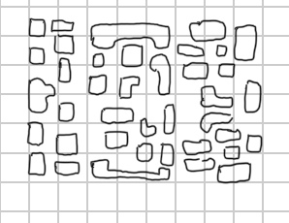

Эскизы топологий отдельных элементов ИМС с обозначением областей каждого элемента.

Многоэмиттерный транзистор

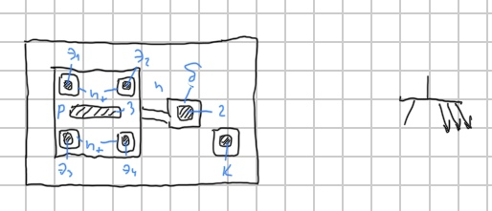

Транзистор

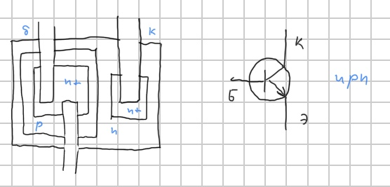

Диод

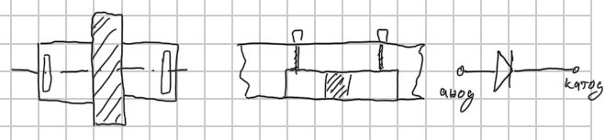

Резистор

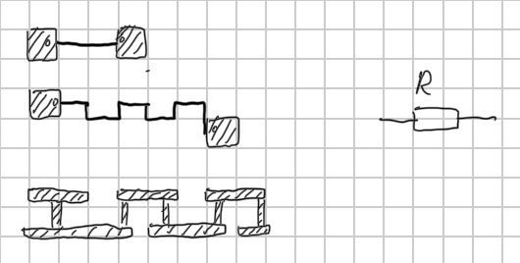

Эскизы знаков совмещения с обозначением топологического слоя для каждого знака.

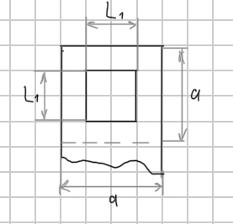

**Контрольные вопросы**

1. Назовите топологические слои изученной ИМС в порядке их формирования.
   * Пластина монокристаллического кремния n-типа
   * Скрытый слой n+ типа
   * Слой диоксида кремния
   * Поликристаллический кремний
2. Как осуществляется изоляция межсоединений от поверхности кристалла ИМС?

На последнем этапе пластину переворачивают и далее обрабатывают по обычной планарно-эпитаксиальной технологии, формируя элементы ИМС и межэлементные электрические связи (межсоединения) между ними.

1. Как осуществляется изоляция элементов ИМС друг от друга в поверхностном слое кристалла?

На поверхности пластины формируется слой диоксида кремния, который стравливается со всех участков, лежащих вне выбранных изоляционных областей.

1. Для чего служат знаки совмещения, и в какой последовательности они формируются и используются?

Знаки совместимости используются для точного совмещения каждого последующего технологического слоя с предыдущим.

1. Каким образом можно топологически преобразовать транзистор в диод?

С помощью диодного включения транзисторов ( соединения накоротко базы с эмиттером или коллектором)

1. С какой целью отдельным резисторам придают форму «меандра»?

Меандр – один из вариантов изогнутых резисторов.